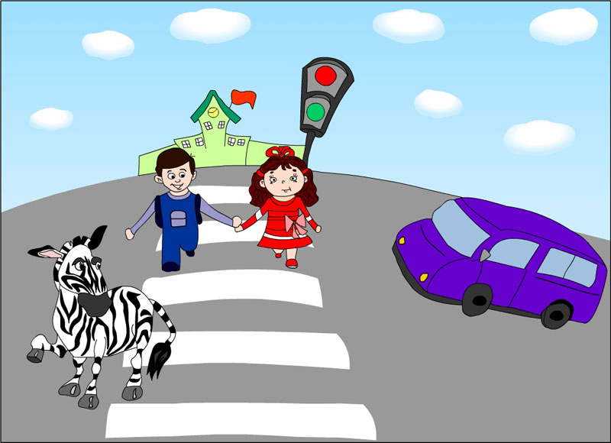
УЧИМСЯ
ПЕРЕХОДИТЬ ДОРОГУ
ПРАВИЛЬНО
Подготовила: воспитатель Аблызалова М.В.
Самое безопасное место для перехода дороги, конечно же, пешеходный переход. Поэтому так важно научить детей отыскивать пешеходный переход или попросту «зебру» - место, где дорога разлинована особым образом и стоит специальный знак. А еще важнее научить ребенка правильно переходить дорогу по нему.
Снова и снова отрабатывайте с ребенком навык переключения на дорогу. Бордюрный камень тротуара – граница, за которой кончаются привычки, действующие в быту. Надо научить ребенка замечать эту границу: замедлять движение, останавливаться, выдерживать необходимую паузу для психологического переключения в связи с переходом в опасную зону.
И здесь пример родителей имеет решающее значение.
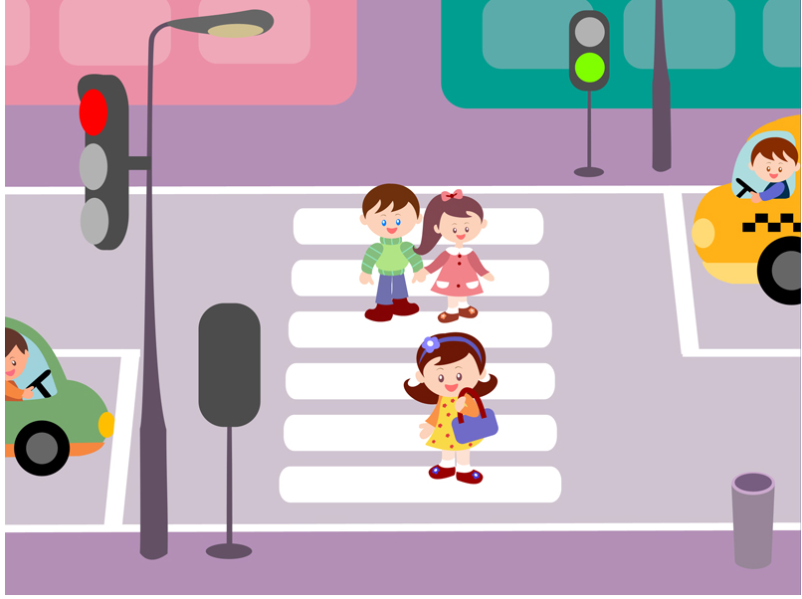
Объясните, что при переходе нужно смотреть в обе стороны по очереди, потом в сторону, откуда едут предоставляющие опасность машины. Поможет заучить это правило стихотворение.

Дорогу так перехожу:
Сначала влево погляжу
И, если нет машины,
Иду до середины.
Потом смотрю внимательно
Направо обязательно
И, если нет движения,
Шагаю без сомнения!

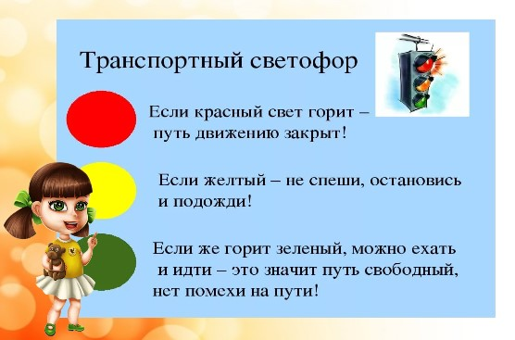
В настоящее время большинство пешеходных переходов оборудовано светофорами. И наша задача познакомить ребенка с их работой. В этом нам поможет игра «Красный, желтый, зеленый». Ее правила просты. Когда взрослый говорит «красный» ребенок должен замереть на месте, на слово «желтый» - приготовиться, на слово «зеленый» - выполнять определенное движение.
А вот еще одно стихотворение:

У ребенка следует выработать привычку и при зеленом сигнале светофора начинать переход лишь после полной остановки транспорта. Растолкуйте, что может случиться, если прейти дорогу на красный свет. Особенно подчеркните правильные действия в «пограничных» ситуациях, например, - на исходе времени горения зеленого сигнала (когда свет мигает). Если он сменяется красным, когда пешеход еще может безопасно вернуться на тротуар или островок безопасности, следует так и сделать, не пытаясь перебегать дорогу перед машинами. Иногда доверяйте ребенку перевести Вас через дорогу. Спрашивая при этом, что мы будем делать сначала, что потом, поправляйте, если ребенок ошибся. Такое упражнение поможет легче запомнить правила перехода.

Все действия малыша должны быть доведены до автоматизма, правильное поведение на пешеходном переходе должно стать привычкой. Эта привычка поможет сохранить жизнь и здоровье вашего ребенка.

